**关于转发2024年大学生暑期国际营地辅导员项目的通知**

各相关学院：

为增加在校大学生的海外实践经历，开拓国际化视野，给广大同学提供提升英语、积累海外实习经验，推出2024国际营地辅导员项目。为使更多同学了解项目情况，现将关于报名参加我校2024年大学生暑期国际营地辅导员项目相关事宜通知如下：

2024年3月12日（周二）下午19:00——20:00

腾讯会议：363-898-736

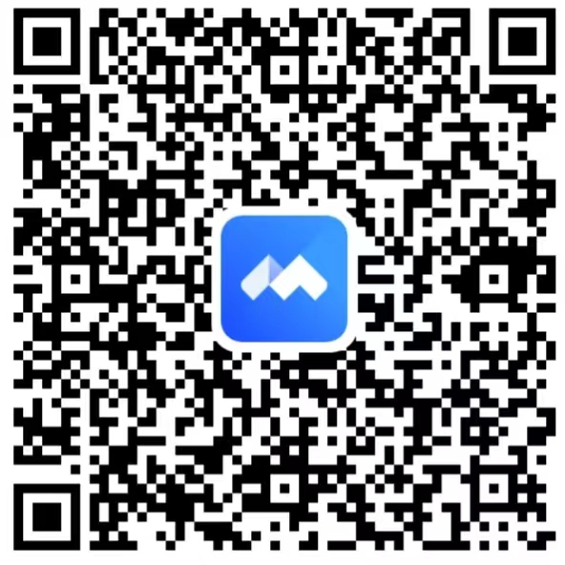

1. **International Camp Counselor Program USA 项目简介**

国际营地辅导员项目 ( ICCP -International Camp Counselor Program USA ) 是美国国务院制定的文化交流项目 ， 每年世界各地数万名符合条件的申请人持 J- 1 交流访问学者签证赴美，作为夏令营营地辅导员进入美国并接受相关培训 。该项目旨在帮助美国夏令营提升国际化水平的同时， 也为来自世界各地的申请人提供了解美国社会和文化 、提升领导力水平及综合素质创造了机会。

该项目为全世界大学生提供了一个踏上美国国土、体验美国生活文化、提高英语能力、进入美国企业的机会。这给予学生一个全面提高自身综合能力的锻炼机会，同时也减轻赴美实习生活的经济负担。

**二、** **ICCP申请资格**

1、18周岁及以上的全日制我校在读学生。

2、学习成绩优良、在校表现良好，经过学校审核推荐。

3、具备良好的英语沟通能力。

4、工作积极努力、认真负责。

**三、ICCP项目特点**

1、美国国务院指定项目，安全性有可靠保证。

2、营地基本生活设施配置完善，参与项目期间不仅提供免费的住宿及三餐，项目结束后可享受一定的项目津贴（2800-3500美金）以减轻赴美经济压力。

3、办理J1签证入境(签发给来美国参加美国国务院批准的“交流访问者计划” 的各类外籍人士),过签率90%，留下良好的签证记录。

4、全英文语言环境，口语能力产生质的飞跃，真正告别“哑巴式英语”。

5、美方提供含金量更高的项目证书和工作经验，项目结束后由美方企业颁发专属证书，参与者在将来的求职和工作中脱颖而出。

6、深入了解西方教育理念，了解美国当地文化。

7、体验感佳，营地参与者均为6-17岁的美国儿童，与孩子们一起共同参与丰富多彩的主题活动，在活动中提升自己组织领导力的同时体验更有趣的暑期生活。

8、项目结束后一个月自由旅行期畅游美国，遍访美国名校为之后的留学计划做准备。

9、提高学生的独立生活能力，建立良好的自信心。

**四、工作地点**

工作的营地分布在全美，覆盖海滨 、国家公园 、农场 、市郊营地。所有夏令营均为寄宿制夏令营，包括不限于以下地点 ( 射箭、创作 艺术、棒球场、篮球场、宿舍、甜品店、游戏室、冰球馆 、餐厅、田径馆、钓鱼馆、健身中心、游乐园、高尔夫、健康中心、曲棍球场、迷你高尔夫、自然屋、户外探险、滑板公园、足球场、网球中心、海滨游泳池等 ) 。**五、项目安排及待遇**

食宿安排：项目给参与者提供免费的住宿及三餐。

项目周期：6月1日---8月30日（为期2-3个月具体时间以岗位要求为主）。

津贴补助：项目结束后可获得薪资约$2800-$3500/人左右（不同营地薪资待遇略有不同）。

**六、申请费用**

申请报名费：人民币3,000 元/人

项目费：2350美金/人

**费用包含：**申请综合评估、美国国际营地辅导员项目 ICCP 岗位名额、核发 DS-2019 Form（申请)-1、美国使（领）馆签证预约、签证必备文件、签证辅导、安全教育及培训、在岗期间的食宿、全程（ DS-2019 表起、 止日期内）美国医疗保险和意外伤害保险、美国社会安全卡(Social Security Card)、美国当地紧急支持服务、I901 SEVS 费用

**费用不含：**国际往返机票、美国使馆签证费、在美期间食宿费用以及个人旅游费用等。

**七、报名步骤：**

1、咨询和报名：申请人了解项目，填写报名表，交纳报名费，签订项目协议。

2、英语测试：参加英语能力测试，7 个工作日内申请人缴纳项目费尾款。

3、项目申请：填写申请文件，准备各种申请材料。

4、确认职位：美方审核申请，实习企业考核面试，发出 Job offer（工作邀请函），颁发 DS-2019 表（国际文化交流美国官方签证邀请函）。